INFORME DE LA COMISIÓN DE HACIENDA, recaído en el proyecto de ley, en primer trámite constitucional, sobre reprogramación de créditos universitarios.

BOLETÍN Nº 7.874-04

HONORABLE SENADO:

Vuestra Comisión de Hacienda tiene el honor de informar acerca del proyecto de ley de la referencia, en primer trámite constitucional, iniciado en Mensaje de Su Excelencia el Presidente de la República.

A la sesión en que se analizó esta iniciativa legal asistieron, del Ministerio de Educación, el Subsecretario, señor Fernando Rojas, y el asesor jurídico, señor Raúl Figueroa.

Del Ministerio Secretaría General de la Presidencia, el asesor, señor José Francisco Acevedo.

De la Biblioteca del Congreso Nacional, la asesora, señorita María Soledad Larenas.

De la Corporación de Estudios para Latinoamérica (CIEPLAN), la Coordinadora del Programa Legislativo, señorita Macarena Lobos.

- - -

La iniciativa en estudio fue analizada, en forma previa, por la Comisión de Educación, Cultura, Ciencia y Tecnología.

Cabe hacer presente, asimismo, que durante el trámite seguido ante la Comisión de Hacienda, el Ejecutivo comprometió el retiro de la urgencia de “discusión inmediata” con que había sido calificado el proyecto. En consecuencia, la Comisión acordó, por la unanimidad de sus miembros presentes, discutir la iniciativa sólo en general, de conformidad con lo dispuesto en el artículo 36 del reglamento del Senado.

- - -

OBJETIVOS DEL PROYECTO

El proyecto de ley tiene por finalidad permitir la reprogramación de las deudas morosas del crédito solidario, como una medida adecuada para facilitar el pago y mejorar los índices de recuperación, de manera de simplificar el acceso de las nuevas generaciones a la educación superior. Además, propone perfeccionar las herramientas de administración del fondo solidario, con miras a mejorar la gestión de los recursos públicos y flexibilizar las modalidades de pago de los deudores.

- - -

DISCUSIÓN EN GENERAL

El Subsecretario de Educación, señor Fernando Rojas, efectuó la presentación que a continuación se consigna. En ella se da cuenta, en primer lugar, de la situación general de morosidad de las deudas contraídas por concepto de crédito solidario. Y en segundo lugar, de los principales aspectos contemplados en el proyecto de ley sometido a conocimiento de la Comisión.

Fondo Solidario de Crédito Universitario

Características Fondo Solidario de Crédito Universitario

Características principales Crédito Fondo Solidario, Ley 19.287, año 1994

Monto que otorga: financia hasta el Arancel de Referencia anual de la carrera.

Tasa de interés anual: 2%.

Plazo de Pago: 12-15 años, dependiendo si el monto exigible es inferior o superior a 200 UTM.

Dos años de gracia posteriores al egreso.

Periodo que financia: hasta 50% adicional duración carrera.

Requisitos postulación:

- Pertenecer a los cuatro primeros quintiles de ingreso.

- Obtener puntaje promedio PSU igual o superior a 475 puntos.

- Matricularse en primer año en alguna carrera regular de las 25 universidades del Consejo de Rectores.

Características principales

Forma de pago una vez egresado:

Anualmente debe pagar el 5% del total de ingresos que haya obtenido el año anterior.

Cuota es contingente al ingreso del 5%, sólo si presenta declaración de ingresos. De lo contrario, se acelera la deuda fijando una cuota equivalente al mayor valor entre el doble del pago anual anterior y el 20% del saldo deudor.

Si el deudor paga las cuotas por el periodo que le corresponde, se condona la deuda remanente al final del mismo.

Beneficiarios por año (1997-2010)

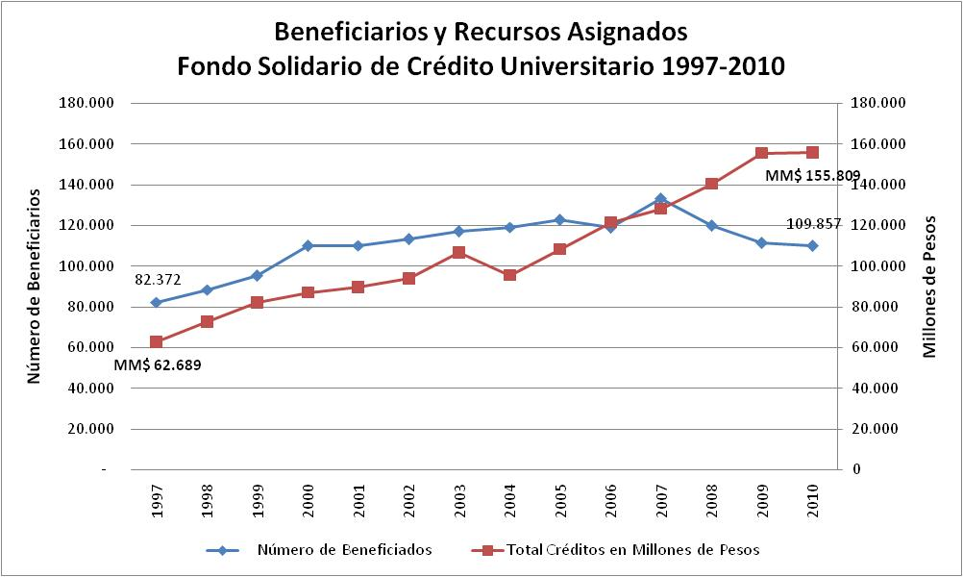

Fuente: Mineduc

Recuperación por institución y aportes Mineduc:
1997-2010

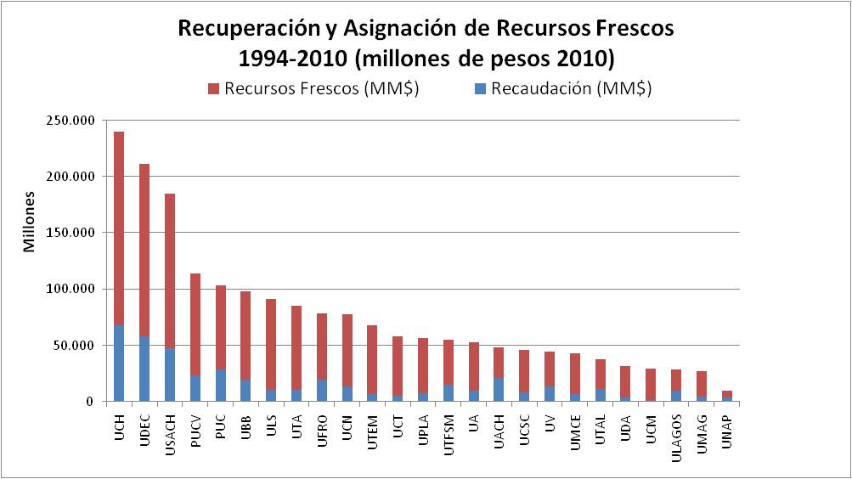

Fuente: Mineduc

Características de deudores y deudores morosos

Fondo Solidario de Crédito Universitario

Beneficiarios acumulados 1994 al 2010

A los morosos anteriores se debe sumar 9.200 morosos de leyes anteriores.
Fuente: Elaboración Mineduc, con información entregada por Administradores de Fondo.

Morosidad promedio por institución (1994-2010)

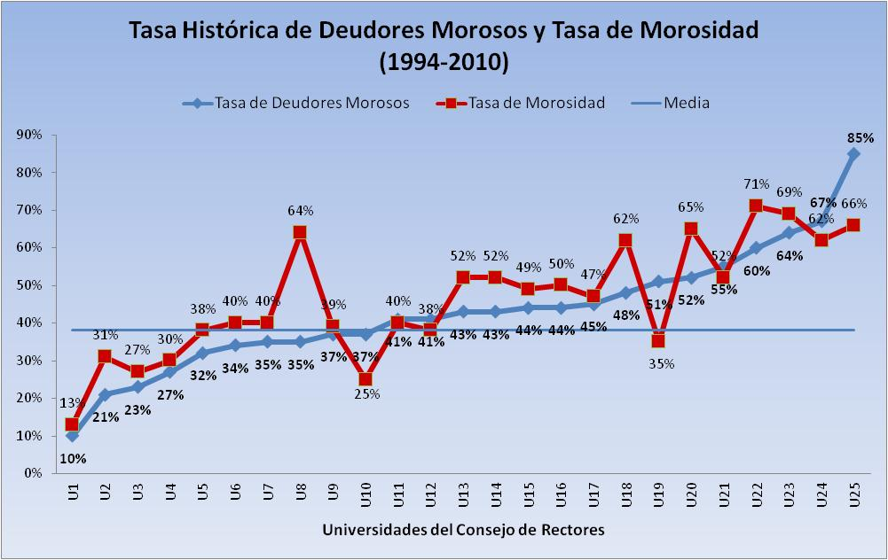

Fuente: Elaboración Mineduc, con información entregada por Administradores de Fondo.

Número de morosos por tramo de deuda

Fuente: Elaboración Mineduc, con información entregada por Administradores de Fondo.

Número de morosos por tramo de deuda y monto adeudado

Fuente: Elaboración Mineduc, con información entregada por Administradores de Fondo.

Caracterización de morosos

Total Morosos: 110.611

Morosos Desertores | 46.667 | 42%
Morosos Titulados | 29.279 | 26%
Morosos Otros | 34.665 | 31%
Morosos | 58.430 | 53%
Morosos Críticos (*) | 42.992 | 39%
Morosos Créditos Antiguos | 9.189 | 8%
Menor a 25 Años | 1.198 | 1%
Entre 25 y 34 Años | 42.099 | 38%
Entre 35 y 44 Años | 40.748 | 37%
45 Años y más | 26.566 | 24%

Ingreso líquido promedio morosos desertores: $5.620.000 anual, $468.000 líquido mensual (cuota de $23.000 al mes).

Ingreso líquido promedio morosos titulados: $10.310.000 anual, $859.000 líquido mensual (cuota de $43.000 al mes).

Fuente: Elaboración Mineduc, con información entregada por Administradores de Fondo.
(*) morosos que nunca han pagado una cuota.

Causales de Morosidad

Baja cultura de pago de crédito universitario por parte de los egresados, acentuado en deudores desertores de la carrera.

Baja penalización de la sociedad por créditos de esta naturaleza, cosa que ha ido variando lentamente al ser cada vez más considerado como antecedente para otorgar créditos por la banca.

Deficiente gestión de cobranza de parte de las Universidades a través de su Administrador de Fondo de Crédito.

Desinformación de las ventajas de declarar año a año sus ingresos, independiente de su monto, dada la contingencia del mismo (5%) y la opción de exención de pago si el ingreso es inferior a 6 UTM.

Asimismo, la no presentación de la declaración de ingresos implica un aumento cuantioso en la cuota a pagar por el estudiante. Esto mismo hace que, en muchos casos, la deuda se vuelva definitivamente incobrable y pasen a moroso.

Consecuencia de No Declaración de Ingresos

Si un deudor no acredita sus ingresos en el plazo establecido, se le fijará una cuota equivalente al mayor valor entre el doble del pago anual anterior y el 20% del saldo deudor.

Si el deudor reincide y no presenta, por segundo año consecutivo, su declaración de ingresos, la cuota aumenta a un 40% de la deuda (doble del año anterior). Asimismo, en el caso de reincidir un tercer año, el saldo de la deuda termina por cobrarse (40%).

En definitiva, aunque la deuda tenga originalmente doce o quince años de plazo, estos se reducen a tres por la no acreditación de los ingresos.

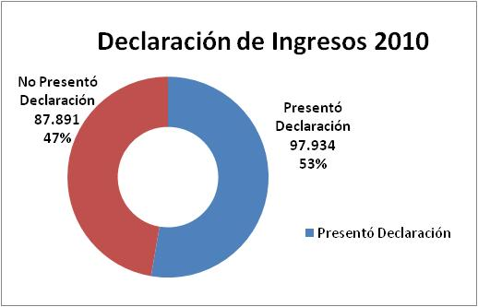
Ejemplo deudor moroso
La deudora debe actualmente casi $20 millones, de los cuales más de $10 millones corresponden a intereses penales.

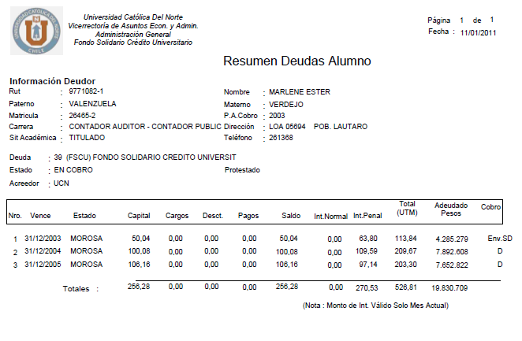

Proyecto de Ley de Reprogramación

Mensaje del proyecto de ley

El fondo solidario de crédito universitario ha facilitado el acceso a la educación superior de miles de jóvenes.

Para que dicho sistema opere de forma adecuada, es fundamental que quienes se beneficiaron del mismo asuman su obligación de restituir lo recibido en préstamo, permitiendo así que nuevos jóvenes accedan a los mismos beneficios y oportunidades.

Nuestro Gobierno -a través de este proyecto de ley- busca permitir la reprogramación de las deudas morosas del crédito solidario para:

- Facilitar el pago y

- Mejorar los índices de recuperación, facilitando el acceso de las nuevas generaciones a la educación superior.

- Que quienes se acojan a la reprogramación dejarán de formar parte de los registros públicos de deudores morosos.

Beneficiarios

- Deudores de los Fondos Solidarios de Crédito Universitario, crédito universitario y crédito fiscal universitario,

- Que se encontraren en mora al 30 de junio de 2011, y

- Que no se hubieren acogido a ninguna reprogramación anterior.

- 110.611 potenciales beneficiarios.

Condonación de intereses penales

Condonación de los intereses penales de acuerdo al porcentaje de pago de la deuda original que se realice al contado.

Pago al contado Condonación
de la deuda intereses penales

50% - 100% 100% Menos de 50% El doble de lo pagado

Además, a medida que el deudor vaya pagando sus cuotas, se le condona el doble del interés penal.

Ejemplo: un deudor reprograma a 10 años, pagando al contado un 20% de la deuda. Se le condona automáticamente el 40% de los intereses penales. Además, en la primera cuota, al cancelar el 8% de la deuda, se le condonan el 16% de los intereses penales remanentes.

El deudor anterior en 6 años de pago ve completamente condonados sus intereses penales.

Pago inicial, plazo y tasa

El pago mínimo exigido es de un 5% de lo adeudado, con un monto mínimo de UTM 4.

En el caso de que el cálculo del 5% sea superior a UTM 20, el deudor podrá optar por pagar este último monto.

El pago inicial podrá hacerse hasta en 6 cuotas mensuales, pagándose la primera al contado.

El deudor podrá reprogramar su deuda hasta en 10 años, si ella es inferior a UTM 150.

En el caso de que sea superior, podrá reprogramar a un plazo de hasta 15 años.

La tasa de interés anual será del 2%.

Situación de desertores

Se establece un tratamiento especial para deudores que acrediten no haber egresado desde alguna institución de educación superior, incluyendo Institutos profesionales y centros de formación técnica.

Para ello deberán presentar una declaración jurada señalando su situación académica.

Además, deberán acreditar que su nivel de ingresos es menor o igual a UTM 10, y que su nivel de gastos les impida pagar la cuota fija calculada.

Para estos casos, el deudor pagará el 5% de sus ingresos anuales, los cuales deberán ser acreditados mediante declaración de ingresos según el procedimiento habitual.

En este caso, el período de pago corresponderá al máximo de 10 o 15 años, dependiendo del monto de la deuda.

Plazos reprogramación
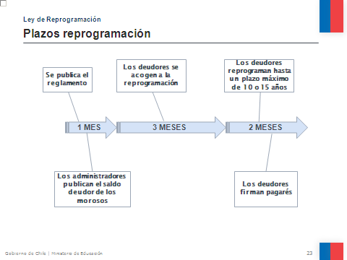

Perfeccionamiento de la Ley FSCU
(19.287 y 18.591)
Reforma Ley FSCU

Suspensión del pago e interés penal

Se extiende la suspensión del pago a deudores que continúen estudios en cualquier institución de educación superior, limitando el máximo de años según el grado académico.

La suspensión de pago se hace obligatoria para aquellos que estén estudiando posgrados y ganen menos de UTM 6.

El deudor podrá anticipar voluntariamente su período de pago, si es que su ingreso mensual es superior a UTM 6.

El deudor también podrá suspender el pago en caso de cesantía sobreviniente del deudor, causal que puede ser invocada solo una vez por cada deudor.

Adicionalmente, el interés penal se rebaja al 1% mensual.

No presentación de Declaración Jurada de Ingresos

Si el deudor no presenta declaración, ingresa a un régimen de cuotas fijas, por un período que va de los 6 a los 15 años según el monto de la deuda.

Monto deuda (UTM) Años de cobro
Menos de 50 Hasta 6
Entre 51 y 100 Hasta 9
Entre 101 y 200 Hasta 12
Más de 201 Hasta 15

La tasa de interés anual para este caso será del 2% anual.

Se evita así la aceleración de la deuda.

Facultades para el administrador

Se propone permitir que el administrador pueda renegociar deudas de morosos en casos particulares, luego de agotadas las instancias prejudiciales, 3 años después de la entrada en mora del deudor, y por una sola vez, siempre que no haya accedido a alguna reprogramación anterior.

Requisitos:

- Pago mínimo: 10% de la deuda, con un mínimo de UTM 4 y un máximo optativo de UTM 20.

- Condonación de intereses penales: En proporción al pago al contado de la deuda, menos un 10%.

- Condonación máxima y mínima: 80% y 20%.

- Plazo de pago: hasta 10 años para deudas inferiores a UTM 150 y hasta 15 años para deudas superiores a UTM 150.

Esta facultad comenzará a regir dos años después de la publicación del reglamento de la ley.

Incentivo para la buena gestión del Fondo Solidario

Se incorpora la posibilidad de dar, adicionalmente, hasta un 5% de la recuperación del año anterior a cada fondo.

Esta facultad estará radicada en el Mineduc vía ley de presupuestos, de manera de premiar la buena gestión de acuerdo a la situación de cada universidad.

Los mayores recursos irán al fondo, para que sea asignado exclusivamente como créditos a sus alumnos, que permitan cubrir, por ejemplo, la brecha entre el arancel real y el referencial.

Finalmente, el señor Subsecretario de Educación dio a conocer el compromiso, a nombre del Ejecutivo, para retirar la urgencia de “discusión inmediata” con que había sido calificado el proyecto de ley, con el objeto de facilitar el despacho en general del mismo y sin perjuicio del período de indicaciones que, con motivo de la discusión en particular, deberá abrirse en su oportunidad.

En mérito del compromiso precedentemente señalado, la unanimidad de los miembros presentes de la Comisión, Honorables Senadores señores Frei, Kuschel, Lagos y Novoa, acordó pronunciarse sólo en general respecto de la iniciativa.

Puesto en votación el proyecto de ley, en general, fue aprobado por la unanimidad de los miembros presentes de la Comisión, Honorables Senadores señores Frei, Kuschel, Lagos y Novoa.

- - -

FINANCIAMIENTO

El informe financiero elaborado por la Dirección de Presupuestos del Ministerio de Hacienda, de 9 de agosto de 2011, señala, de modo textual, lo siguiente:

“I. Antecedentes

La presente modificación legal tiene por objeto beneficiar a los deudores de los Fondos Solidarios de Crédito Universitario, Crédito Universitario y Crédito Fiscal Universitario, que se encuentren en mora y que no se hubiesen acogido a ninguna reprogramación anterior.

En lo fundamental plantea que los beneficios en las condiciones de pago que se incorporan en este proyecto de ley consisten en la condonación total o parcial de los intereses penales, lo que se determinará de acuerdo a un pago inicial que debe realizar el deudor, y en la fijación de un nuevo número de cuotas anuales.

II. Efectos del Proyecto de ley sobre el Presupuesto Fiscal

En atención a lo establecido en el artículo tercero del proyecto de ley, la Ley de Presupuestos del Sector Público deberá contener en el aporte a los Fondos Solidarios de Crédito, del presupuesto de Educación Superior, un monto del orden de $3.000 millones correspondientes al 5% de lo que en los últimos años han recaudado del créditos las universidades.”.

En consecuencia, las normas de la iniciativa legal en informe no producirán desequilibrios macroeconómicos ni incidirán negativamente en la economía del país.

- - -

En mérito del acuerdo adoptado precedentemente, vuestra Comisión de Hacienda propone la aprobación en general del presente proyecto de ley, en los mismos términos que lo hiciera la Comisión de Educación, Cultura, Ciencia y Tecnología, cuyo texto es el siguiente

PROYECTO DE LEY:

“ARTÍCULO PRIMERO: Apruébase la siguiente ley de reprogramación de créditos universitarios:

“Artículo 1º.- Los deudores de los Fondos Solidarios de Crédito Universitario, crédito universitario y crédito fiscal universitario, establecidos en las leyes números 19.287 y 18.591 y en el decreto con fuerza de ley Nº4 de 1981, respectivamente, que se encontraren en mora al 30 de junio de 2011 y que no se hubieren acogido a ninguna reprogramación anterior, en adelante “los deudores”, podrán acogerse a las condiciones de pago que se establecen en la presente ley.

Artículo 2º.- Los deudores que deseen acogerse a los beneficio de esta ley deberán manifestarlo al administrador de crédito respectivo, en adelante, “el administrador”, dentro de los tres meses siguientes a la fecha en que se publique el consolidado de la deuda de acuerdo a lo establecido en el artículo 3º de esta ley.-

En dicha comunicación fijarán un domicilio, destinado al envío de las notificaciones y avisos relativos a esta y otras gestiones vinculadas al crédito, e informaran, cuando corresponda, la entidad previsional a la que se encuentran afiliados. Para efectos del envío de los avisos, los deudores podrán señalar una dirección de correo electrónico.

Artículo 3º.- Transcurridos 30 días desde la fecha de publicación del reglamento de esta ley, el administrador procederá a determinar el saldo del deudor de los beneficiarios de esta ley, para lo cual, calculará las cuotas adeudadas, vencidas y por vencer, con la totalidad de los intereses penales que correspondan, las que serán consolidadas estableciéndose un nuevo saldo deudor expresado en unidades tributarias mensuales, de acuerdo al valor que dicha unidad tenga en el mes en que se efectúe el cálculo.

El mismo día mencionado en el inciso anterior, el administrador deberá poner a disposición de los deudores, en la página web de la respectiva universidad, la información relativa a la deuda consolidada, resguardando la confidencialidad de los datos. La que se proporcione a cada deudor deberá distinguir del saldo deudor, el monto correspondiente a los intereses penales adeudados.

Además, dentro de los cinco días siguientes a la publicación a la que se refiere el inciso anterior, el administrador deberá publicar, en un diario de circulación nacional, un aviso que informe la página web en la cual se encuentra disponible la consolidación de las deudas y el plazo de los deudores para reprogramar.

Artículo 4º.- El deudor tendrá el plazo de dos meses contados desde que se acogió a la reprogramación para convenir con el administrador el número de cuotas anuales, iguales y sucesivas en que pagará su saldo, las que en ningún caso excederán de 10 cuotas, si el monto de la deuda reprogramada es igual o inferior a 150 unidades tributarias mensuales, o de 15 cuotas, si el monto de la deuda reprogramada es superior a 150 unidades tributarias mensuales.

En el momento de convenir el número de cuotas, el deudor deberá proceder a un pago inicial, correspondiéndole una condonación parcial o total de los intereses penales, la que se determinara de acuerdo al monto inicial pagado. El deudor podrá realizar el pago inicial hasta en seis cuotas mensuales sucesivas, debiendo pagar la primera al contado. Si el deudor incumple en el pago de las cuotas correspondiente al pago inicial de la deuda reprogramada, el administrador la podrá hacer totalmente exigible.

A los deudores que inicialmente paguen el 50% o más del saldo de capital más los intereses adeudados sin contar intereses penales, se les condonará la totalidad de los intereses penales. A los deudores que paguen un porcentaje inferior al anterior, se les condonarán, en ese momento, los intereses penales en un porcentaje equivalente al doble del porcentaje de esa deuda que paguen inicialmente. En este último caso, el deudor será beneficiado, además, con la condonación parcial del saldo de los intereses penales al momento del pago de las cuotas pactadas. Para estos efectos, la condonación de los intereses penales será equivalente al doble del porcentaje que represente cada cuota pagada respecto de la deuda consolidada, sin contar intereses penales.

El pago inicial no podrá ser inferior al monto mayor entre el 5% de la deuda, excluyendo los interese penales, y el equivalente a cuatro unidades tributarias mensuales. Asimismo, en el caso que el 5% de la deuda resulte superior a veinte unidades tributarias mensuales, el deudor podrá optar por pagar inicialmente este último monto.

El deudor deberá suscribir un pagare que dé cuenta de su nueva deuda, el que si correspondiere comprenderá las cuotas del pago inicial a que se refiere el inciso segundo de este artículo. El saldo será expresado en unidades tributarias mensuales, que devengaran un interés de un 2% anual. En este pagaré se incluirán las condiciones de condonación de los intereses penales estipulados en el inciso cuarto de este artículo.

El pagaré referido en el inciso anterior, y las actas del protesto del mismo, cuando procediere, se encontraran exentos de los impuestos establecidos en le Ley de Timbres y Estampillas.

Artículo 5º.- Al momento de suscribir el pagaré a que se refiere el artículo anterior, el deudor deberá otorgar un mandato irrevocable a favor del administrador, para que éste requiera a su empleador que deduzca de sur remuneraciones el monto de las cuotas del crédito que hubiere acordado con el administrador. Para ello, la cuota anual deberá dividirse en doce cuotas mensuales iguales.

Dichos descuentos deberán ajustarse a los límites establecidos para estos efectos en los artículos 58, inciso segundo, del Código del Trabajo, y 96, inciso segundo, de la ley Nº 18.834, según corresponda.

Artículo 6º.- En el caso de los deudores que acrediten no haber egresado de ninguna institución de educación superior y cuyos ingresos mensuales sean inferiores a 10 unidades tributarias mensuales, de acuerdo a la acreditación de ingresos establecida en el artículo 9 de la ley Nº 19.287, y cuya cuota anual pactada en conformidad al artículo 4º de esta ley resulte superior al 5% del total de los ingresos, sólo estarán obligados a pagar ese año el monto equivalente a un 5% de sus ingresos totales. Para estos efectos, se considerará como ingreso total del deudor el ingreso bruto menos los descuentos correspondientes a impuestos y cotizaciones previsionales obligatorias.

Sólo podrán acogerse a este beneficio aquellos deudores que cumpliendo con los requisitos mencionados en el inciso anterior reprogramen sus deudas en los plazos máximos establecidos en el inciso primero del artículo 4º de esta ley, de acuerdo al monto de la deuda reprogramada.

La diferencia que se produzca entre la cuota originalmente pactada y la que se pague en virtud de la aplicación del presente artículo se condonará automáticamente al efectuarse el pago.

Artículo 7º.- Si el administrador respectivo optare por el cobro mediante el descuento de las remuneraciones del deudor, y así lo solicitare por escrito, los empleadores de los beneficiarios de créditos repactados en conformidad con las normas de esta ley, deberán descontar de las remuneraciones de dichos beneficiarios las mensualidades correspondientes al pago de créditos solidarios universitarios, dentro de los términos señalados en el artículo 5º, debiendo enterar la mensualidad descontada a la institución acreedora correspondiente antes de proceder a la retención siguiente.

El requerimiento del administrador del fondo de crédito al respectivo empleador, deberá cumplir con las condiciones y formalidades que se establezcan en el reglamento.

Si el empleador no efectuare el descuento correspondiente, habiendo sido requerido para ello en razón del inciso anterior, o, habiéndolo efectuado, no enterare los fondos a la institución acreedora correspondiente, las sumas respectivas se reajustarán considerando la variación que experimente el Índice de Precios al Consumidor, del período comprendido entre el mes que antecede al anterior a aquél en que debió efectuarse el pago, y el mes que antecede al mes anterior a aquél en que efectivamente se realice. Además, deberá pagar a la institución acreedora que corresponda, una suma equivalente a una unidad de fomento por cada mes en que no efectúe el descuento.

Por cada día de atraso, las sumas reajustadas devengarán un interés penal equivalente a la tasa de interés corriente para operaciones reajustables en moneda nacional a que se refiere el artículo 6º de la ley Nº 18.010, aumentado en un 20%. Con todo, a contar de los noventa días de atraso, la tasa antes referida se aumentará en un 50%.-

Las cantidades que resulten de la aplicación de los incisos anteriores se imputarán al saldo del crédito adeudado por el trabajador, cuando se produzca el pago respectivo.

Sin perjuicio de lo anterior, las instituciones deberán perseguir del empleador el pago de las retenciones que no se hubieren enterado, incluidos los reajustes e intereses que correspondan, conforme con las normas sobre pago y cobro de cotizaciones previsionales contenidas en la ley Nº 17.322, gozando de igual preferencia que éstas.

Artículo 8º.- La Tesorería General de la República estará facultada para retener de la devolución de impuestos a la renta que le correspondiere anualmente a los deudores del crédito solidario, crédito universitario y crédito fiscal universitario, que se acojan a los beneficio de esta ley, los montos que se encuentren impagos según lo informado por el respectivo administrador, en la forma que establezca el reglamento, e imputar dicho monto al pago de la mencionada deuda.

La Tesorería General de la República deberá enterar los dineros retenidos por este concepto al administrador del Fondo Solidario de Crédito Universitario respectivo, en el plazo de treinta días contados desde la fecha en que debiera haberse verificado la devolución, a menos que el deudor acredite que ha solucionado el monto vencido y no pagado por concepto de crédito universitario, mediante certificado otorgado por el respectivo administrador. Si el monto de la devolución de impuestos fuere inferior a la cantidad adeudada, subsistirá la obligación del deudor por el saldo insoluto.

Con todo, los deudores a los cuales el empleador les haya retenido y no pagado, total o parcialmente, los montos impagos, podrán requerir de la Tesorería General de la República, la liberación de la retención efectuada por ésta, en la forma que señale el reglamento, si probaren que su empleador les ha efectuado retención o que existen juicios pendientes de cobro en contra del referido empleador.

La liberación a que se refiere el inciso anterior alcanzará sólo hasta el monto de lo probado.

Artículo 9º.- Para efectos de la acreditación de los ingresos establecida en el artículo 6º de la presente ley, el deber de secreto o reserva de los antecedentes tributarios, contenido en el artículo 35 inciso segundo del Código Tributario, no será aplicable a la información relativa a los ingresos de los deudores de los créditos solidarios, pero sólo para el administrador respectivo.

Asimismo, los administradores de fondos de crédito se encontrarán facultados para solicitar información a las entidades previsionales que corresponda, en relación con los ingresos de los deudores que reprogramaron sus créditos, las que estarán obligadas a entregarla.

Artículo 10.- El pago de las cuotas anuales correspondientes se iniciará en el año calendario siguiente al de la suscripción del pagaré mencionado en el artículo 4º de esta ley.

Artículo 11.- En todo lo no regulado expresamente en esta ley, se aplicarán en forma supletoria las disposiciones de la ley N° 19.287, con excepción de lo dispuesto en los artículos 10, 12 y 16 de la misma.

Artículo 12.- Un reglamento, emanado del Ministerio de Educación y suscrito además por el Ministerio de Hacienda, deberá establecer las normas necesarias para la aplicación de esta ley.”

ARTÍCULO SEGUNDO: Introdúcense las siguientes modificaciones a la ley Nº 19.287, que modifica la ley Nº 18.591 y establece normas sobre Fondos Solidarios de Crédito Universitario:

- Modifícase el artículo 7º de la siguiente forma:

a) Reemplázase el inciso tercero la frase “de las instituciones a que se refiere el artículo 70 de la ley 18.591” por “institución de educación superior reconocida por el Estado”.

b) Agrégase el siguiente inciso final nuevo:

“Sin perjuicio de lo dispuesto en el inciso anterior, el beneficiario podrá voluntariamente anticipar el inicio de su período de pago mencionado en el inciso anterior. Para estos efectos, el beneficiario deberá informarlo al respectivo administrador general del fondo y acreditar que su ingreso promedio mensual, durante los seis meses inmediatamente anteriores, calculado en la forma establecida en el artículo 8°, es mayor a 6 UTM, vigentes al 31 de diciembre del año respectivo.”.

2) Modifícase el artículo 8° de la siguiente forma:

a) Agrégase la siguiente frase final al inciso quinto:

“Con todo, dicha suspensión no podrá exceder al plazo formal de duración de los estudios de postgrado correspondientes.”
.
b) Agréguense los siguientes incisos sexto y séptimo nuevos:

“Sin perjuicio de lo dispuesto en el inciso anterior, a los deudores que estén cursando estudios de postgrado y cuyos ingresos promedios mensuales sean inferiores a 6 UTM se les suspenderá la obligación de pago anual y el plazo máximo para servir la deuda.

La obligación de pago podrá suspenderse para aquellos deudores que así lo soliciten y acrediten cesantía sobreviniente, esto es, aquella producida en el período en que éste debe efectuar el pago de la cuota correspondiente. Esta suspensión podrá solicitarse por una sola vez y operará por un período máximo de doce meses. En este caso, el plazo máximo para servir la deuda se extenderá por el mismo número de meses que haya operado la suspensión.”.

3) Modifícase el artículo 11 de la siguiente forma:

a) Reemplázase el inciso primero por los siguientes incisos primero y segundo, cambiando los actuales su numeración correlativa:
“Si un deudor no acreditare sus ingresos en el plazo señalado en el inciso primero del artículo 9º, el administrador general del fondo respectivo le determinará una cuota fija, anual y sucesiva, que se calculará en función del saldo deudor debidamente actualizado, dividiendo el monto de la deuda por el número de años de cobro, de acuerdo a la siguiente tabla:

Saldo deudor deuda (UTM) Años de cobro

Desde 0 a 50 6
Desde 51 a 100 9
Desde 101 a 200 12
201 o más 15

Para el cálculo de las cuotas anuales, la tasa de interés a utilizar ascenderá a un 2% anual.”.

4) Reemplázase en el inciso primero del artículo 15 el guarismo “1,5” por “1,0”.

5) Agrégase el siguiente artículo 17 bis nuevo:

“Artículo 17 bis.- En caso de mora, y sólo una vez agotadas todas las instancias de recuperación prejudicial de la deuda, el administrador del fondo podrá reprogramar la deuda morosa de los deudores que no hubieren reprogramado con anterioridad y que lo soliciten al administrador. Esta reprogramación deberá ser en cuotas fijas, anuales y sucesivas. No obstante lo anterior, una reprogramación individual no podrá ocurrir antes de que hayan transcurridos tres años desde que el deudor entró en mora.

Para acogerse a esta reprogramación, los deudores deberán hacer un pago inicial del todo o parte del saldo de capital más los intereses adeudados sin contar intereses penales y se les condonarán intereses penales en la misma proporción que el porcentaje de la deuda que inicialmente paguen, menos un 10%. Con todo, esta condonación en ningún caso podrá exceder del 80% de los intereses penales ni ser inferior al 20%.

El pago inicial no podrá ser inferior al monto mayor entre el 10% de la deuda, excluyendo los intereses penales, y el equivalente a cuatro unidades tributarias mensuales. Asimismo, en el caso de que el 10% de la deuda resulte superior a veinte unidades tributarias mensuales, el deudor podrá optar por pagar inicialmente este último monto.

El plazo de pago del saldo remanente de la deuda no deberá exceder de 10 años, si el monto de la deuda reprogramada es igual o inferior a 150 unidades tributarias mensuales, o de 15 años, si el monto de la deuda reprogramada es superior a 150 unidades tributarias mensuales.”.

ARTÍCULO TERCERO.- Modifícase el artículo 71 bis de la ley N° 18.591, agregando a continuación del punto aparte del inciso segundo, la siguiente frase final:

“Sin perjuicio de lo anterior, se considerará en dicha distribución un aporte a cada institución, calculado sobre la base del volumen total de créditos a recuperar, los montos efectivamente recuperados y la variación anual de los mismos. Este aporte no podrá exceder para cada institución del 5% del total de los recursos recuperados por la misma durante el año anterior.”.

Artículo transitorio.- Lo dispuesto en el numeral 5) del ARTÍCULO SEGUNDO comenzará a regir transcurridos 2 años desde la publicación del reglamento de la presente ley.”.

- - -

Acordado en sesión celebrada el día 11 de enero de 2012, con asistencia los Honorables Senadores señores Eduardo Frei Ruiz-Tagle (Presidente), Camilo Escalona Medina, Carlos Ignacio Kuschel Silva, Ricardo Lagos Weber y Jovino Novoa Vásquez.

Sala de la Comisión, a 11 de enero de 2012.

ROBERTO BUSTOS LATORRE
Secretario de la Comisión
RESUMEN EJECUTIVO

INFORME DE LA COMISIÓN DE HACIENDA, RECAÍDO EN EL PROYECTO DE LEY, EN PRIMER TRÁMITE CONSTITUCIONAL, SOBRE REPROGRAMACIÓN DE CRÉDITOS UNIVERSITARIOS

(BOLETÍN Nº 7.874-04).

I. OBJETIVOS DEL PROYECTO PROPUESTO POR LA COMISIÓN: permitir la reprogramación de las deudas morosas del crédito solidario, como una medida adecuada para facilitar el pago y mejorar los índices de recuperación, de manera de simplificar el acceso de las nuevas generaciones a la educación superior. Además, propone perfeccionar las herramientas de administración del fondo solidario, con miras a mejorar la gestión de los recursos públicos y flexibilizar las modalidades de pago de los deudores.

II. ACUERDOS: aprobado en general Unanimidad 4x0.

III. ESTRUCTURA DEL PROYECTO APROBADO POR LA COMISIÓN: consta de tres artículos permanentes y un artículo transitorio.

IV. NORMAS DE QUÓRUM ESPECIAL: no tiene.

V. ORIGEN INICIATIVA: Mensaje de Su Excelencia el Presidente de la República.

VI. TRÁMITE CONSTITUCIONAL: primero.

VII. INICIO TRAMITACIÓN EN EL SENADO: 17 de Agosto de 2011.

VIII. TRÁMITE REGLAMENTARIO: informe de la Comisión de Hacienda.

IX. LEYES QUE SE MODIFICAN O QUE SE RELACIONAN CON LA MATERIA:
- Constitución Política de la República, artículo 19, numerales 10 y 11.
- Ley Nº 19.287 que modifica la ley Nº 18.591 y Establece Normas sobre Fondos Solidario de Crédito Universitario.
- Ley N° 18.010, que establece normas para las operaciones de crédito y otras obligaciones de dinero que indica.
- Ley Nº 18.591 que establece normas complementarias de Administración Financiera de Incidencia Presupuestaria y de Personal.
- Ley N° 18.834, que aprueba Estatuto Administrativo.
- Decreto con fuerza de ley N° 4, de 1981, del Ministerio de educación, que fija normas sobre financiamiento de las universidades.
- Ley N° 19.848, que establece nuevas normas para la Reprogramación de deudas provenientes del Crédito solidario de la Educación superior.
- Ley N° 19.989, que otorga facultades a la Tesorería General de la República y modifica la ley Nº 19.848, sobre Reprogramación de deudas a los fondos de crédito solidario.
- Ley N° 17.322, establece normas para la cobranza judicial de cotizaciones, aportes y multas de las instituciones de seguridad social.
- Código del Trabajo.
- Código Tributario.

Valparaíso, 11 de enero de 2012.

ROBERTO BUSTOS LATORRE
Secretario de la Comisión

